1. VMware简介

VMware是一个虚拟PC的软件, 可以在现有的操作系统上虚拟出一个新的硬件环境, 相当于模拟出一台新的PC, 以此来实现一台机器上真正同时运行两个独立的操作系统。

1. VMware官方网站: <https://www.vmware.com>

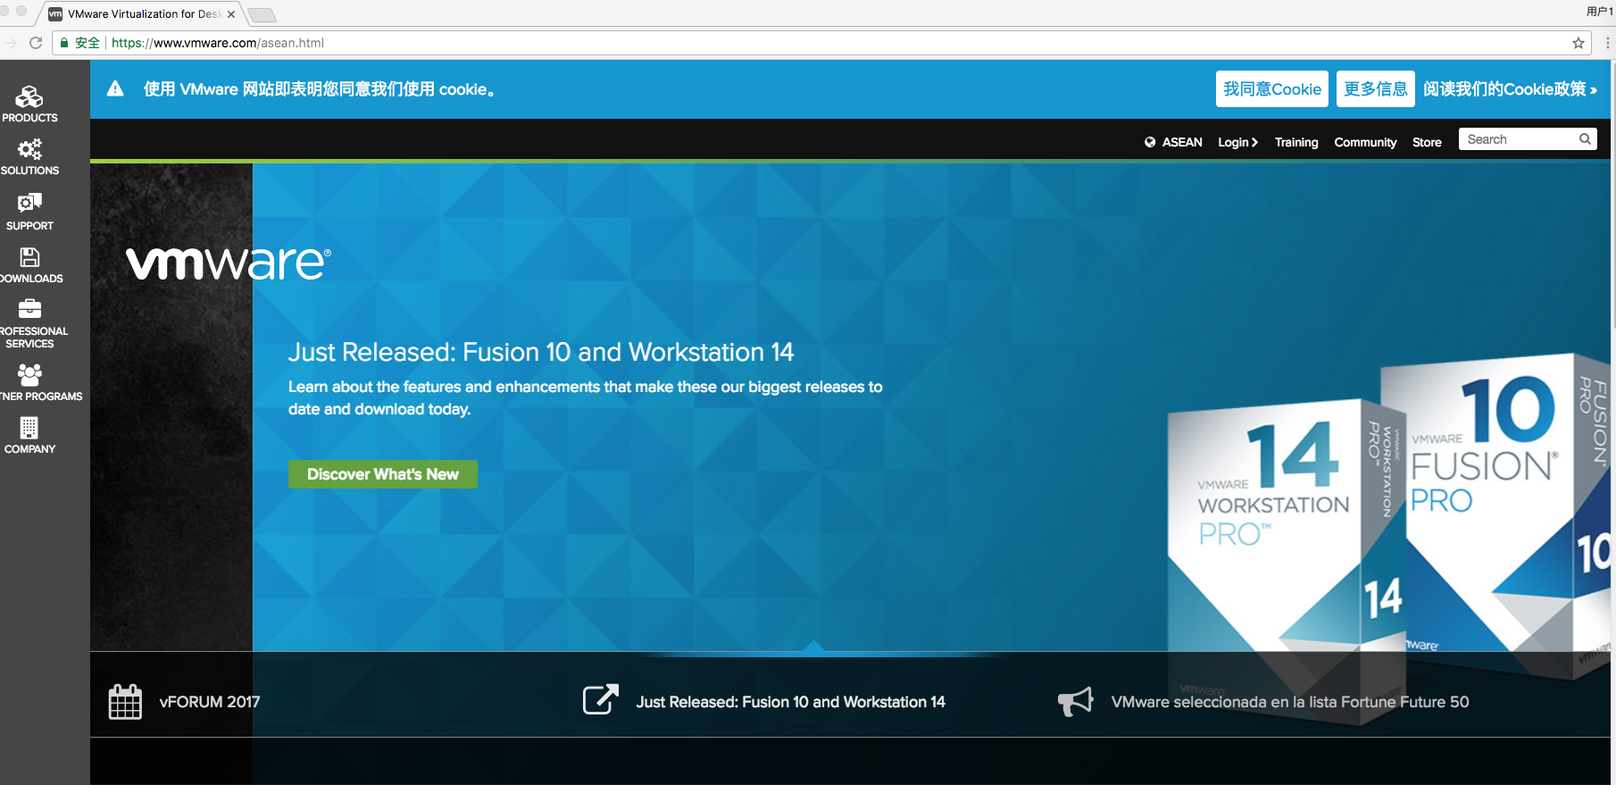

1. 下载

(1). 百度下载

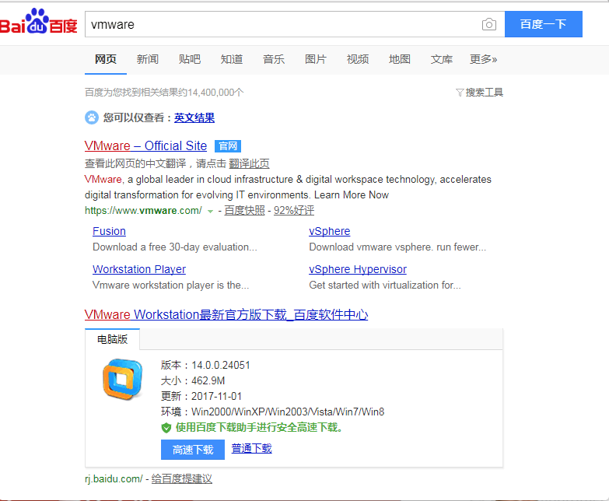

1. VMware主要特点:

(1). 不需要分区或重新开机就能在同一台PC上使用两种以上的操作系统

(2). 本机系统可以与虚拟机系统网络通信

(3). 可以设定并且随时修改虚拟机操作系统的硬件环境

5. 安装VMware的计算机配置

(1). CPU: 建议主频为1GHz以上

(2). 内存: 建议1GB以上

(3). 硬盘: 建议分区空闲空间8GB以上

6. 自己电脑的配置

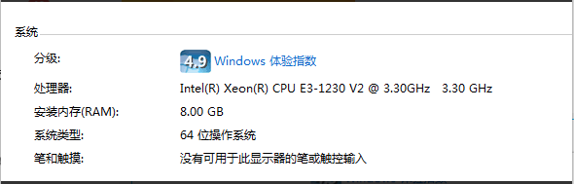

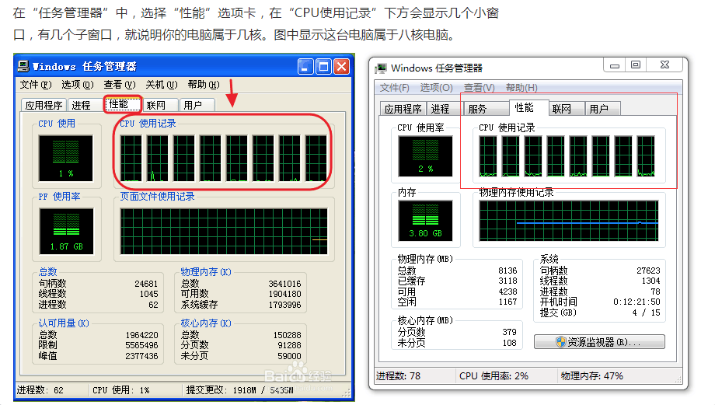

7. VMware安装

(1). 起始安装页

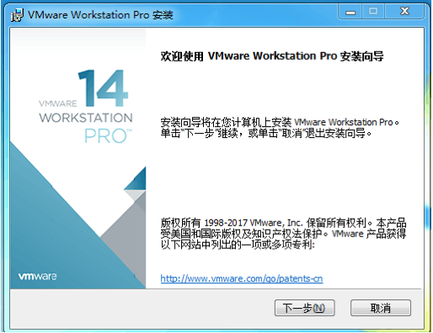

(2). 接受用户协议

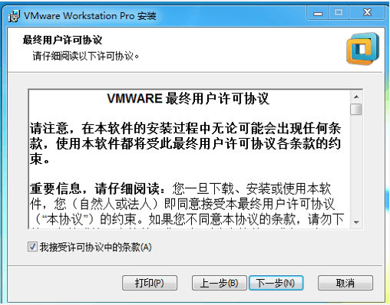

(3). 选择安装到D盘

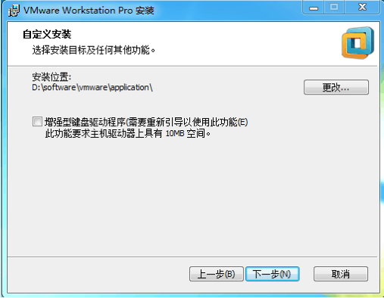

(4). 取消检查软件更新和客户体验计划

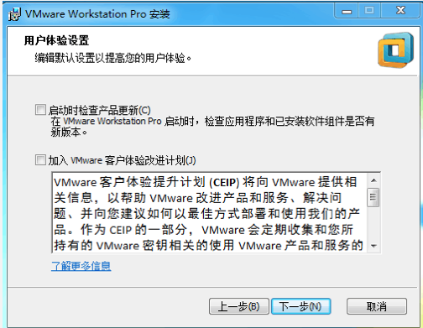

(5). 生成快捷方式

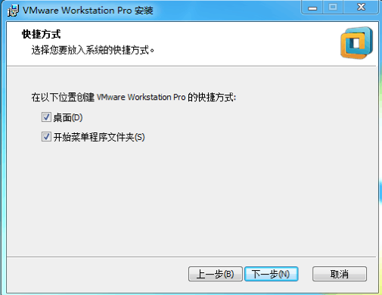

(6). 安装

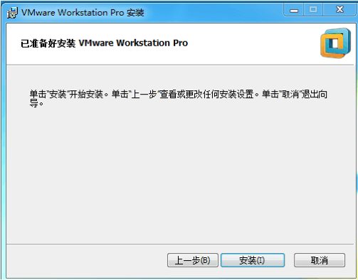

(7). 安装完成

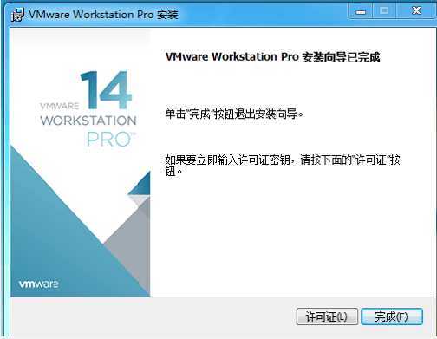

(8). 启动页面

